黑龙江省道路客运联网售票系统（新）

未授权访问漏洞
漏洞名称 | 未授权访问漏洞
风险等级 | 高
漏洞描述 | 未授权访问漏洞，是在攻击者没有获取到登录权限或未授权的情况下，或者不需要输入密码，即可通过直接输入网站控制台主页面地址，或者不允许查看的链接便可进行访问，同时进行操作。121212121
漏洞危害 | 攻击者无需认证就可以访问非授权内容，对系统的保密性造成影响，如果获取发布权限，可能会对系统的业务造成影响。
漏洞验证 | 漏洞链接：  http://111.40.183.250:19020/NvBus/HLJBASE1//NvBusWeb/base/qrydis.action  http://111.40.183.250:19020/NvBus/HLJBASE1//NvBusWeb/base/qryseatstatuspicture.action  http://111.40.183.250:19020/NvBus/HLJBASE1/menu/1217811  http://111.40.183.250:19020/NvBus/HLJBASE1/indexhead/index?userid=1217811  漏洞验证：  - 访问以上漏洞链接，如下图所示：  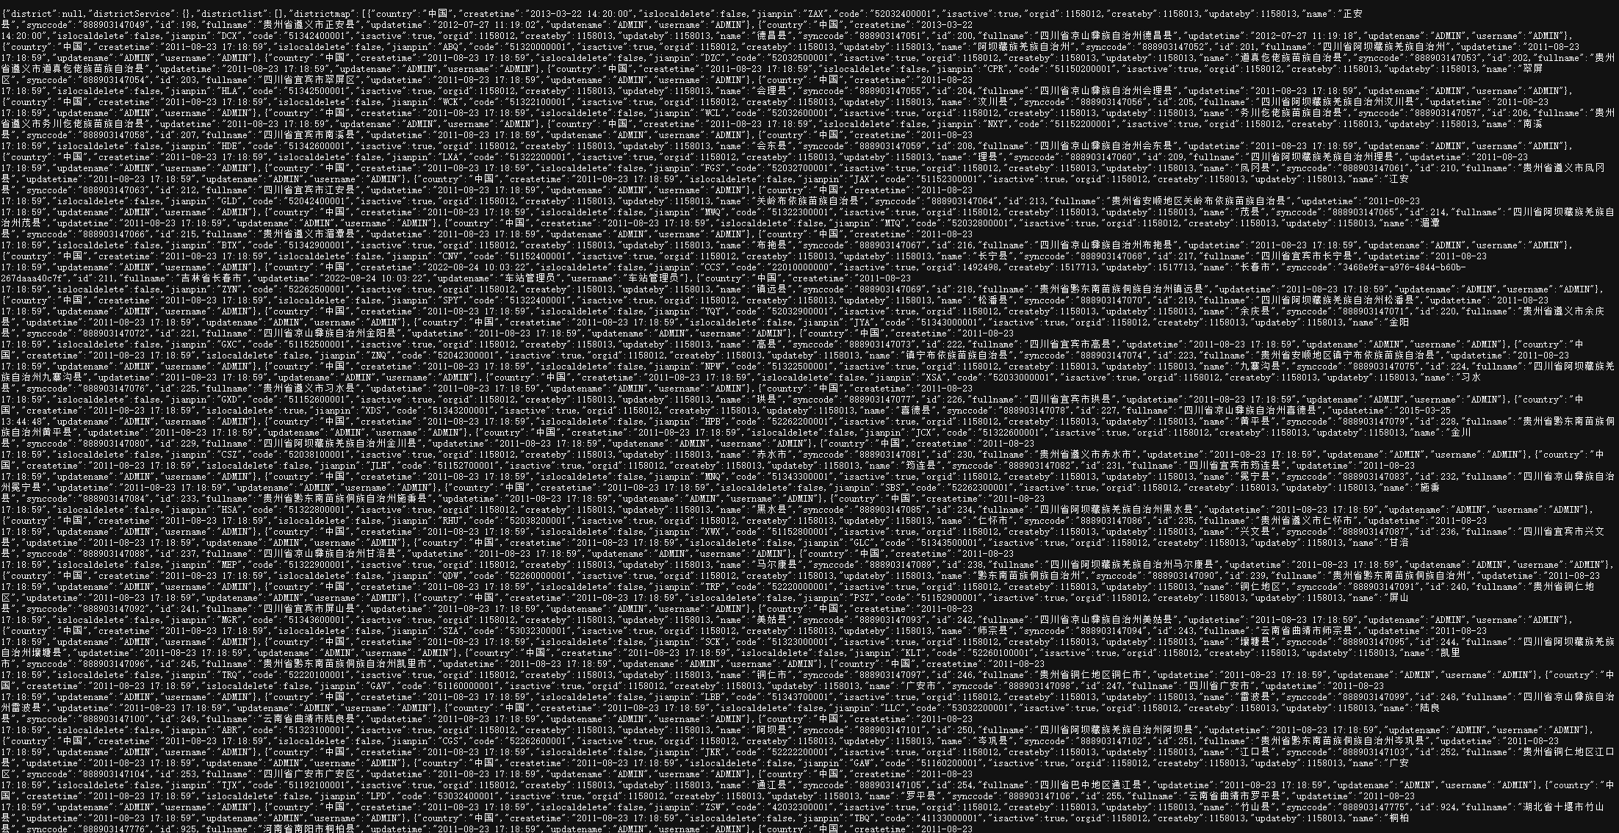    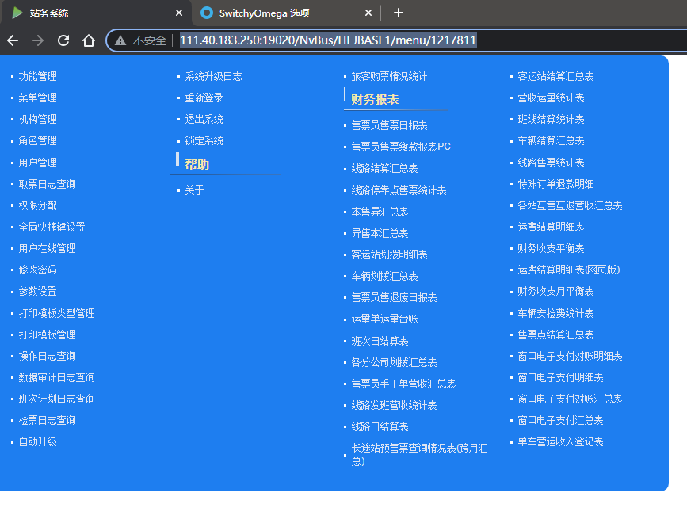  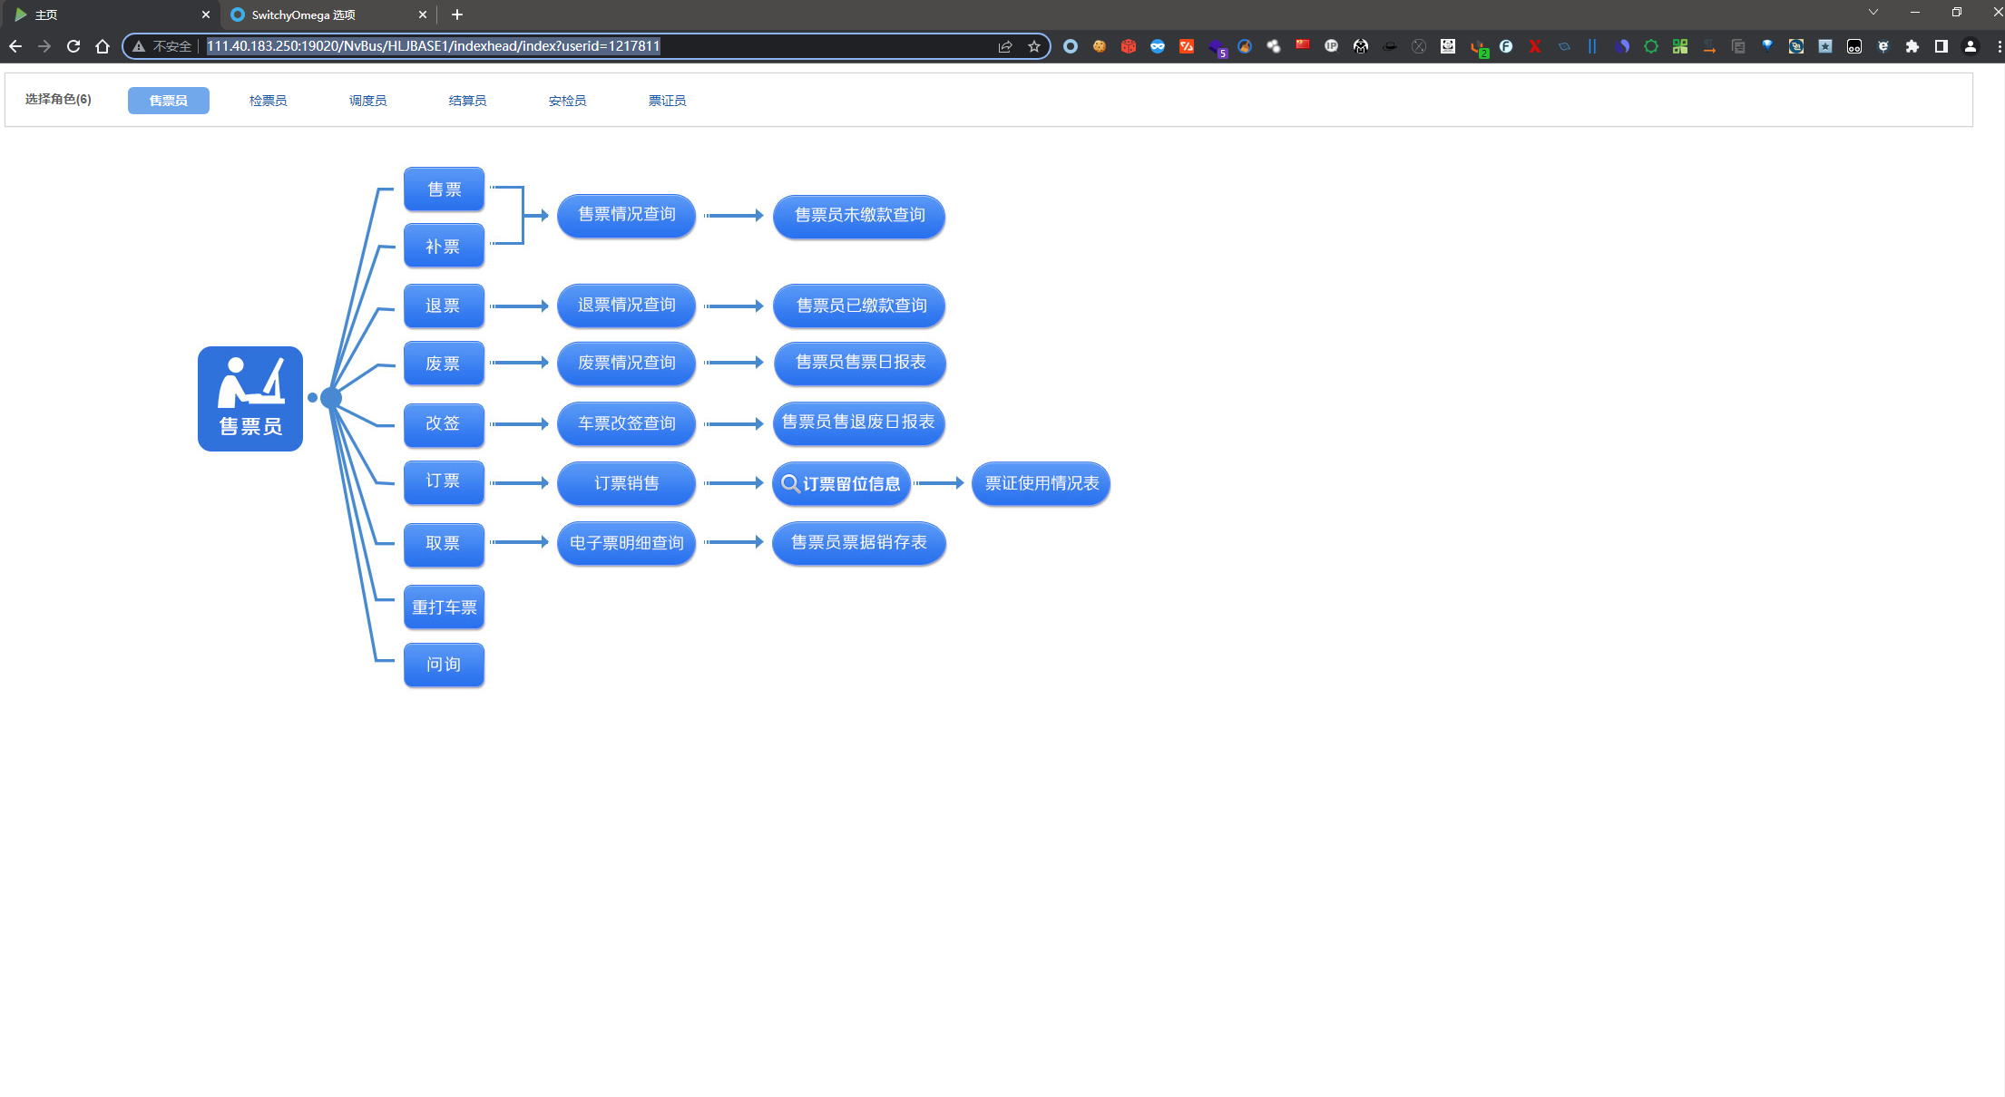
修复建议 | 常见的修复方法：在系统中，加入用户身份认证机制或者Tonken验证，防止可被直接通过链接就可访问到用户的功能进行操作，简而言之，一定对系统重要功能点增加权限控制，对用户操作进行合法性验证。

账户可暴力破解缺陷
漏洞名称 | 账户可暴力破解缺陷
风险等级 | 低
漏洞描述 | 暴力破解是一种攻击手段，在WEB攻击中，一般会使用这种手段对应用系统的认证信息进行获取。其过程就是使用大量的认证信息在认证接口进行尝试登录，直到得到正确的结果。为了提高效率，暴力破解一般会使用带有字典的工具来进行自动化操作。
漏洞危害 | 该漏洞常常存在于网站的登录系统中，通过对已知的管理员用户名，进行登录口令的大量尝试。
漏洞验证 | 漏洞链接：  http://111.40.183.250:19020/NvBus/HLJBASE1//NvBusWeb/system/login.action  漏洞验证：  - 登录时点击抓包，对用户名进行暴力破解，如下图所示：  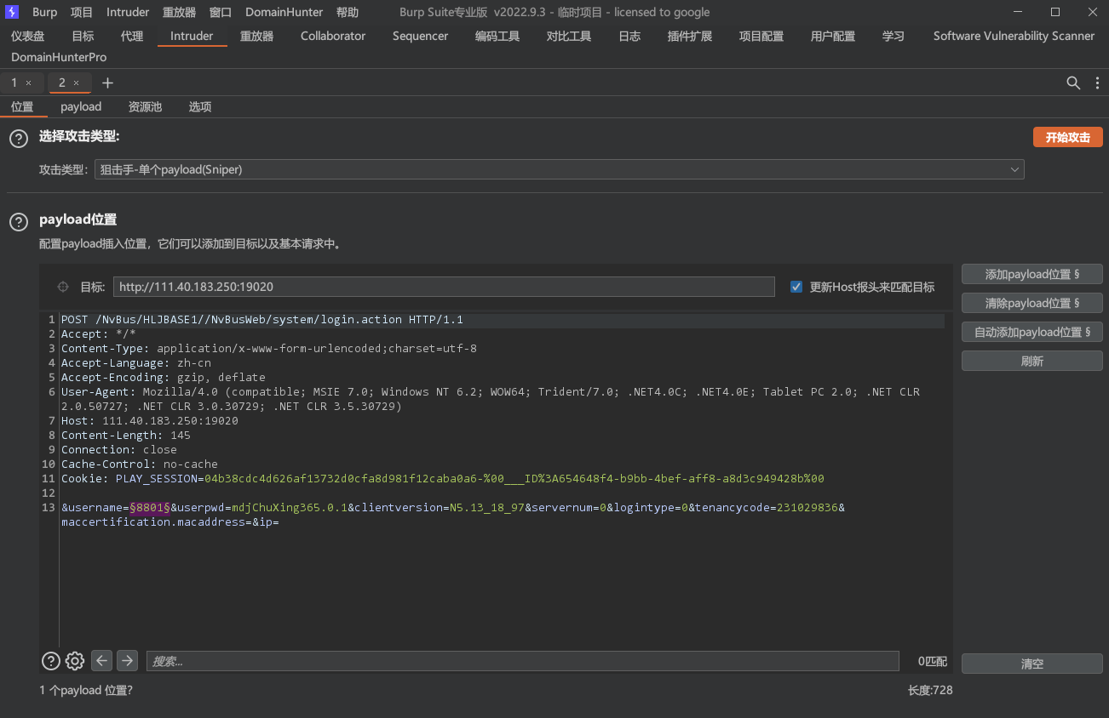  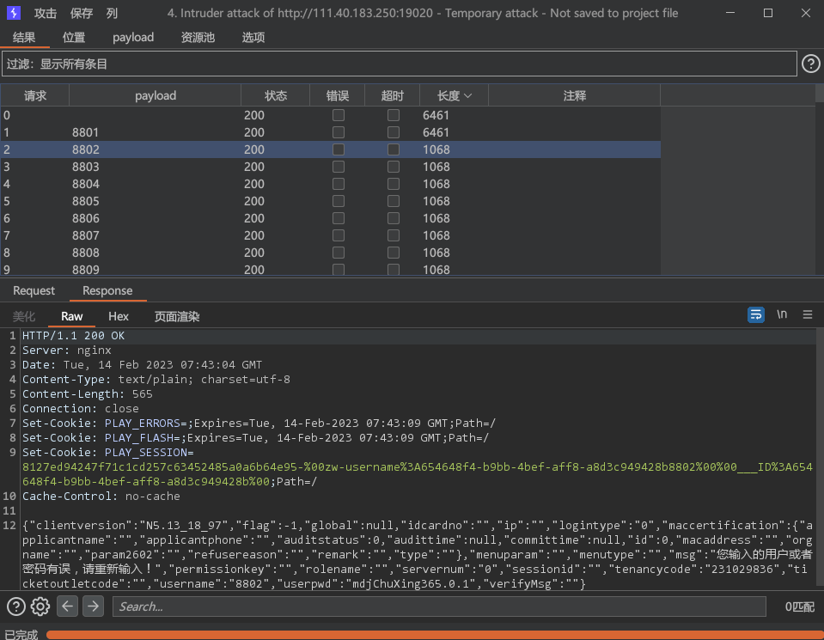
修复建议 | 防止暴力攻击的一些方法如下：  1、 账户锁定  账户锁定是很有效的方法，因为暴力破解程序在5-6次的探测中猜出密码的可能性很小。但是同时也拒绝了正常用户的使用。如果攻击者的探测是建立在用户名探测成功之后的行为，那么会造成严重的拒绝服务攻击。对于对大量用户名只用一个密码的探测攻击账户锁定无效。如果对已经锁定的账户并不返回任何信息，可能迷惑攻击者。  2、 返回信息  如果不管结果如何都返回成功的信息，破解软件就会停止攻击。但是对人来说很快就会被识破。  3、 页面跳转  产生登录错误的时候就跳到另一个页面要求重新登录。局限性在于不能总是跳转页面，一般只在第一次错误的时候跳转，但是第一次之后又可以继续暴力探测了。  4、 适当的延时  检查密码的时候适当的插入一些暂停，可以减缓攻击，但是可能对用户造成一定的影响。  5、 封锁多次登录的IP地址  这种方法也是有缺点的，因为攻击者可以定时更换自己的IP。  6、 验证码  验证码是阻止暴力攻击的好方法，但设计不好的验证码是可以绕过的，而且对于特定目标的手工探测来说验证码是没有作用的。

登录日志伪造
漏洞名称 | 登录日志伪造
风险等级 | 低
漏洞描述 | 攻击者可以通过修改数据包的方式来修改日志中的内容，包括操作模块名称、操作类型、操作内容、操作人及机器IP等信息。
漏洞危害 | 攻击者可以伪造登录信息，产生具有误导性的日志，从而隐藏攻击者的身份信息。
漏洞验证 | 漏洞链接：  http://111.40.183.250:19020/NvBus/HLJBASE1//NvBusWeb/system/login.action  http://111.40.183.250:19020/NvBus/HLJBASE1//NvBusWeb/log/savelog.action  漏洞验证：  - 登录时抓包修改该数据包中的IP即可修改日志中的机器IP，如下图所示：  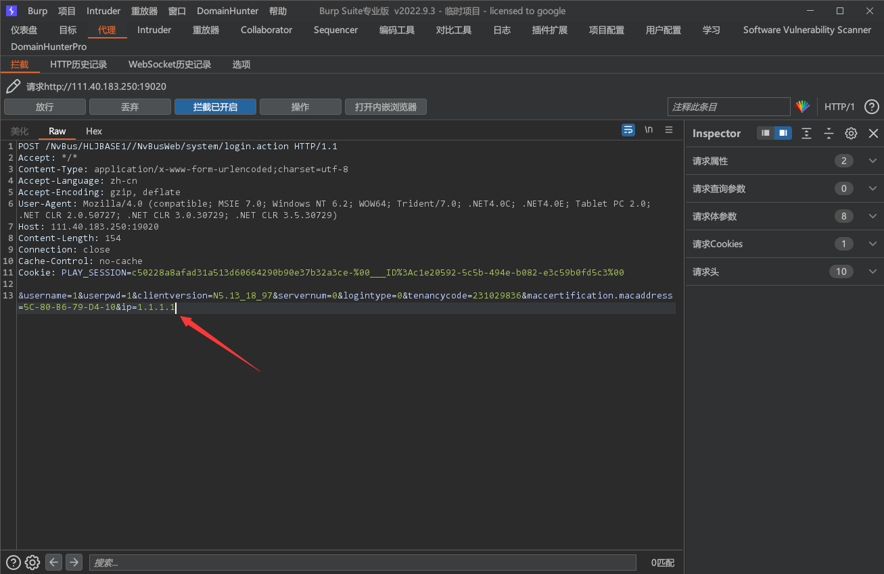  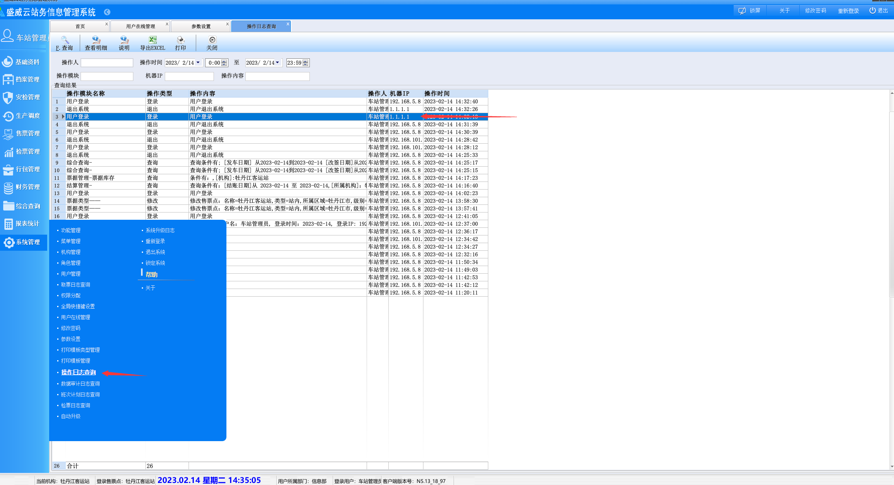  - 登录时抓包修改该数据包中POST提交的参数即可修改日志内容中的其他部分，如下图所示：  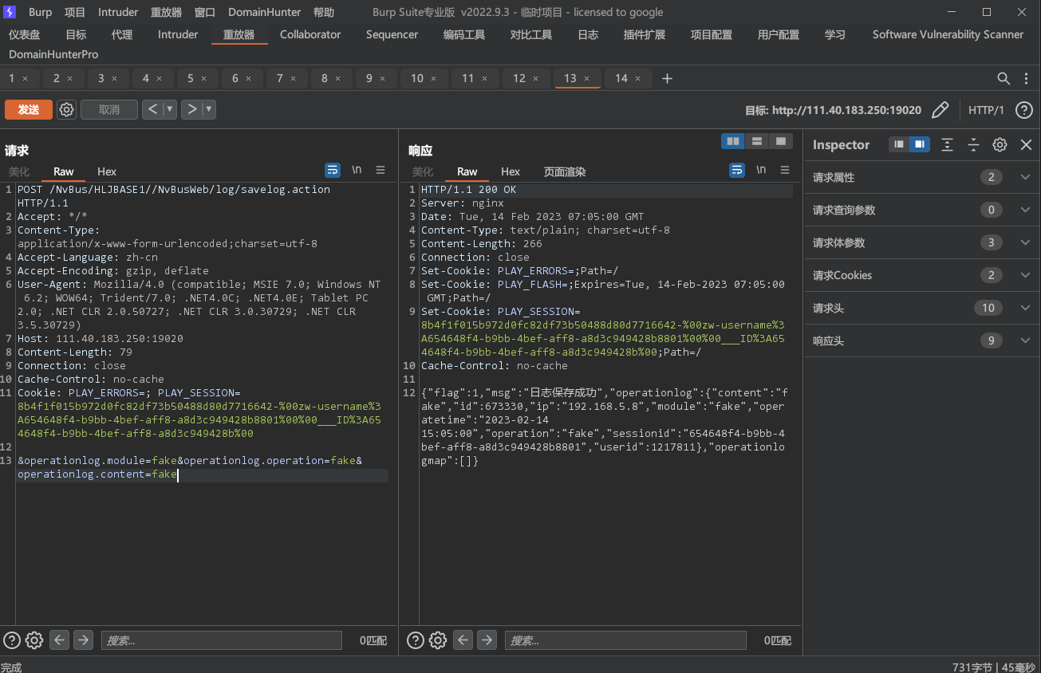  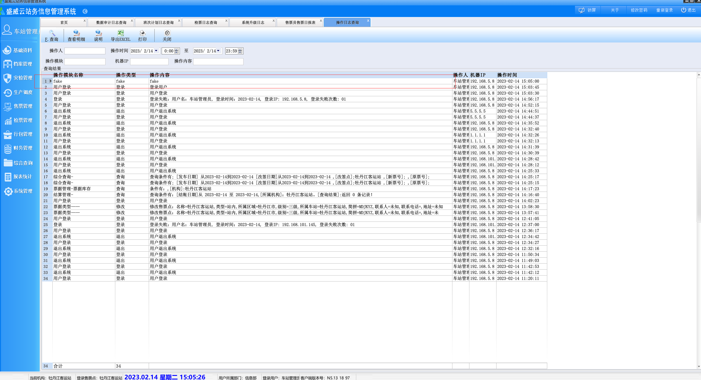
修复建议 | 获取机器IP时不要通过参数来传递，记录操作模块名称、操作类型、操作内容和操作人等信息时，由服务端获取需要记录的内容，防止客户端传递伪造的信息。

会话标识未更新漏洞
漏洞名称 | 会话标识未更新漏洞
风险等级 | 低
漏洞描述 | 会话标识未更新漏洞，在用户进入登录页面，但还未登录时，就已经产生了一个Session，用户输入信息，登录以后Session的ID不会改变，也就是说没有建立新Session，原来的Session也没有被销毁, 攻击者可以利用该漏洞进行信息的窃取。
漏洞危害 | 可能会窃取或操纵客户会话和Cookie，它们可能用于模仿合法用户，从而使黑客能够以该用户身份查看或变更用户记录以及执行事务。
漏洞验证 | 漏洞链接：  http://111.40.183.250:19020/NvBus/HLJBASE1//NvBusWeb/system/login.action  漏洞验证：  - 登录时点击抓包，将Cookie字段删除后进行发包，每发一次包都会返回一个新的Cookie，且每个Cookie均为已登录状态，拥有相应权限，如下图所示：  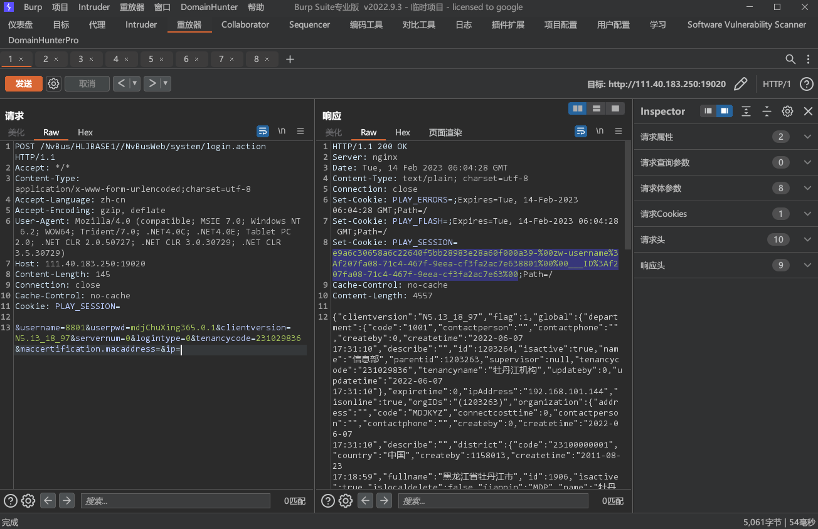  当使用未登录状态的Cookie访问该链接时，如下图所示：  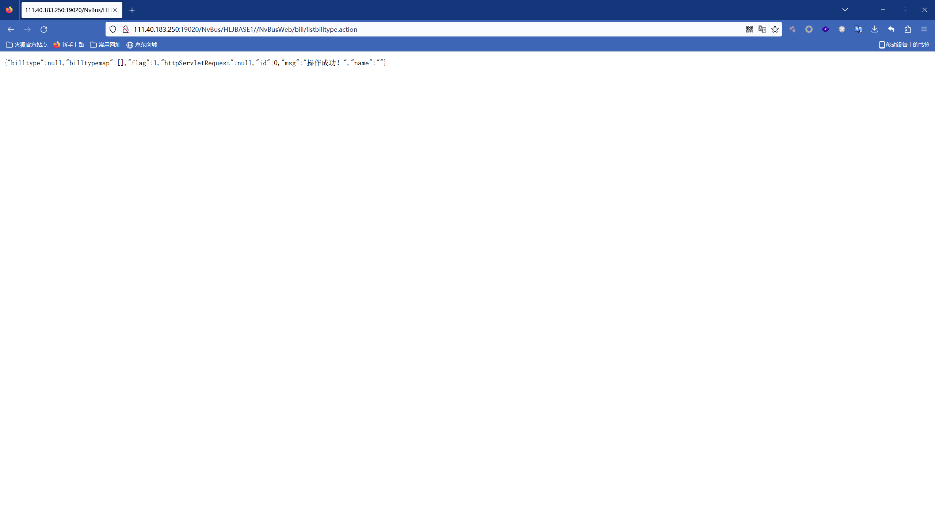  当使用登录状态的Cookie访问该链接时，如下图所示：  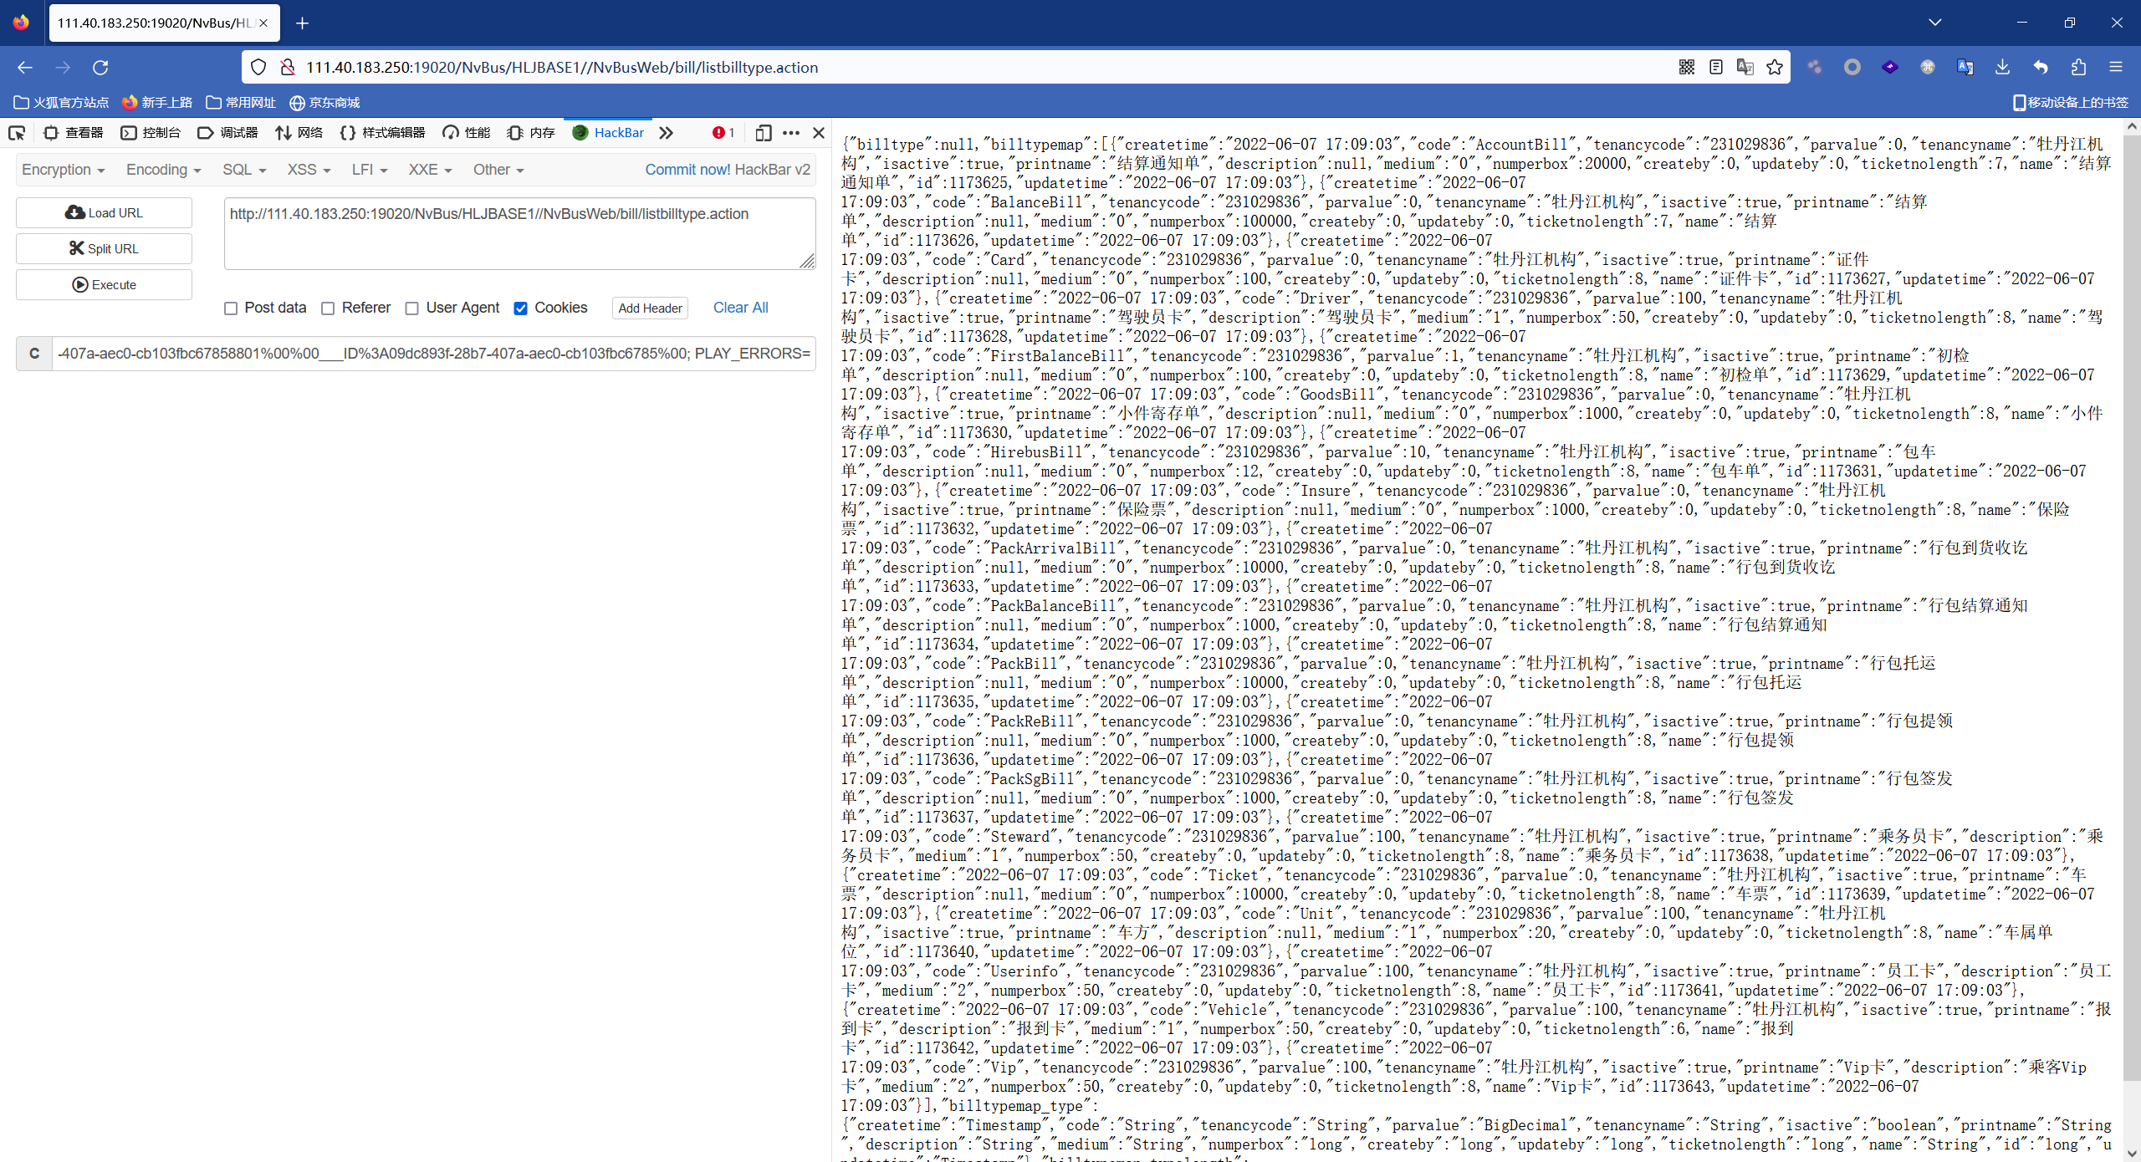
修复建议 | 始终生成新的会话，供用户成功认证时登录登陆界面和登陆成功的界面一致时， 修改后台逻辑，在验证登陆逻辑的时候，先强制让当前Session过期，然后用新的Session存储信息：登陆界面和登陆成功的界面不一致时 在登陆界面后增加下面一段代码，强制让系统Session过期。  request.getSession().invalidate();//清空Session  Cookie Cookie = request.getCookies()[0];//获取Cookie  Cookie.setMaxAge(0);//让Cookie过期 ；  注意：这段代码需要在页面的最后部分加上才可以，否则将报错。

